**营运部发【2023】018号 签发人：刘晓清**

**丹参口服液、生脉饮上量活动方案**

各门店：

丹参口服液、生脉饮为公司重点上量品种，本月起，列入每月下发任务品种清单，具体内容如下：

1. **活动时间：**2023年2月1日--2023年2月28日
2. **活动政策：**

|  |  |  |  |  |  |  |  |
| --- | --- | --- | --- | --- | --- | --- | --- |
| 货品ID | 品名 | 规格 | 考核价 | 零售价 | 毛利率 | 活动内容 | 活动后毛利率 |
| 133360 | 丹参口服液 | 10mlx10支 | 10.2 | 49.9 | 79.5% | 买4得5 | 74.40% |
| 买10得13 | 73.4% |
| 226892 | 生脉饮 | 10mlx10支 | 8.75 | 35 | 75% | 买4得5 | 68.75% |

1. **销售目标考核及奖励：**

|  |  |  |  |  |  |
| --- | --- | --- | --- | --- | --- |
| 品名 | 公司总销售目标 | 门店目标 | 奖励金额 （赠品也参与） | 差额处罚 | 活动、奖励后毛利率 |
| 丹参口服液 | 3000盒 | 未完成任务 | 3元/盒 | 1元/盒 | 65.6% |
| 完成任务 | 5元/盒 | 60.4% |
| 生脉饮 | 500盒 | 未完成任务 | 2元/盒 | 1元/盒 | 61.6% |
| 完成任务 | 3元/盒 | 58% |

注：1、每月任务单独下发，本月任务详见附表，已灌入佰策系统，请各店长将任务分至个人，营运部随机抽查，未分解门店上交成长金10元/店。

2、丹参口服液周挂零人员扣个人积分2.5分，若无积分上交成长金5元（实习生、试用期不参与）。

3、任务完成率按店考核，奖励次月随工资发放。

4、片区完成任务片区主管加绩效分5分。

**五、陈列及宣传：**

1、丹参口服液：处方药前柜堆头、与视线水平线平行至少陈列3个面，并书写爆炸卡宣传，如图所示：

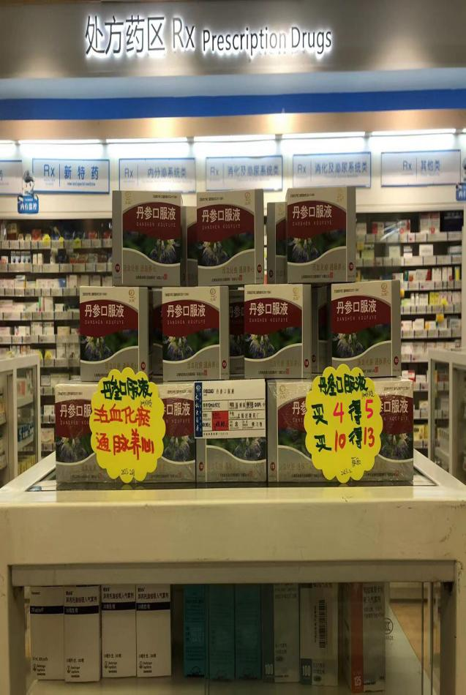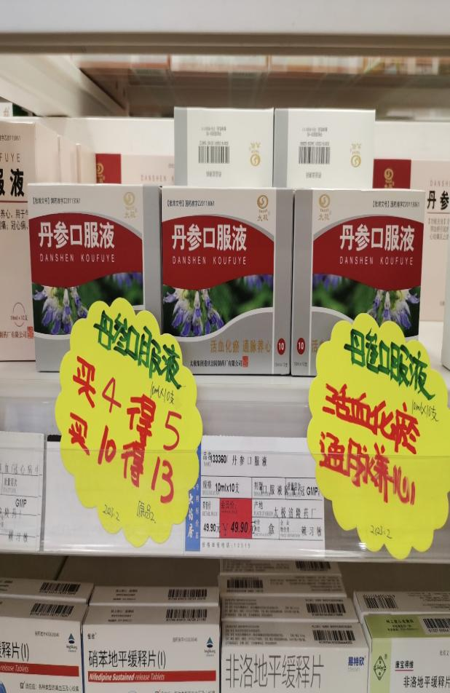

2、生脉饮：货架首层至少陈列3个面，并书写爆炸卡宣传，如图所示：

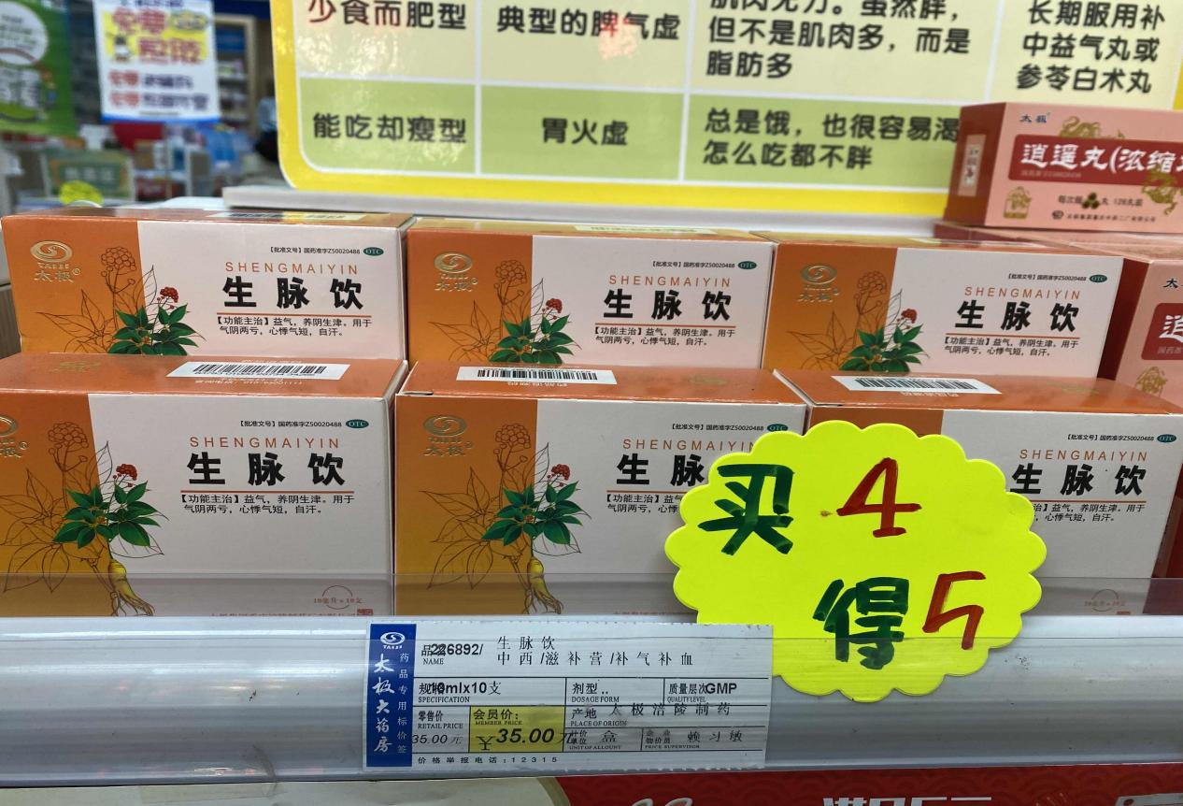

**3**、电话通知慢病患者免费体检血压和心脑血管疾病、电话通知丹参老顾客-宣传丹参口服液活动政策。

**4、每日销售案例分享：**门店每天进行疗程案例分享，片区主管筛选2个案例分享发至营运部群，营运部筛选每日最佳，奖励红包5元。

**六、检核：**

各门店**1月30日17点前**完成陈列，发片区群检核，请各片长**1月30日20点前**完成检核，**并在营运部群回复检核结果**，逾期未发送上交成长金20元/店，片长未检核完成扣绩效分2分。

**主题词： 丹参口服液、生脉饮上量活动 通知**

**四川太极大药房连锁有限公司      2023年1月19日印发**

**拟稿：黄梅        核对：王四维 （共印1份）**